COMUNICATO STAMPA
Più si paga, meno È PROBABILE CHE si ottenga

Una nuova ricerca di mercato di BETTER FINANCE in merito alla correlazione tra costi e performance dei fondi di equity al dettaglio UE stabilisce senza alcun dubbio una correlazione negativa tra rendimenti e commissioni
Bruxelles, 20 giugno 2019 - È risaputo che se si vuole battere il mercato bisogna passare a una gestione molto attiva... ma questo ha un costo.
Nell'ambito della serie #FundResearch, BETTER FINANCE ha deciso di mettere alla prova questo concetto e di esaminare più da vicino i principali fattori che incidono sulla performance dei fondi e sulla capacità di garantire rendimenti superiori a quelli del mercato, con una speciale enfasi ai costi.
BETTER FINANCE ha misurato la performance degli ultimi dieci anni dei fondi di equity al dettaglio UE di Belgio, Francia e Lussemburgo rispetto ai rispettivi benchmark, e ha rilevato che solo il 27% dei fondi superstiti con un track record sufficientemente lungo è riuscito a ottenere performance superiori a quelle del mercato per periodi trimestrali continui nell’arco di 5 anni. Ciò conferma che pochi gestori di fondi attivi sono in grado di compensare l'impatto delle commissioni applicate, e che è soprattutto la fortuna a decidere se un investimento batterà il mercato. Inoltre, grazie a prove statistiche molto solide, stabilisce che quanto più alte sono le commissioni, tanto minore è il numero di fondi attivi che ottengono sovraperformance (riescono cioè a generare un "alfa" positivo) rispetto ai rendimenti dei rilevanti mercati dei capitali.
Dispersione del rendimento positivo per fasce tariffarie (confronto tasse/alfa 2013 - 2017)
Tariffe | Alfa | Tutti i fondi
 |  | OICVM | FIA | Totale
[0%, 0,5%) | alfa ≥ 0% | 1,86% | 1,18% | 1,80%
 | alfa < 0% | 1,56% | 5,33% | 1,91%
[0,5%, 1%) | alfa ≥ 0% | 1,50% | 1,18% | 1,47%
 | alfa < 0% | 5,05% | 8,28% | 5,34%
[1%, 2%) | alfa ≥ 0% | 16,16% | 4,73% | 15,10%
 | alfa < 0% | 32,19% | 37,87% | 32,72%
[2%; 3%) | alfa ≥ 0% | 9,55% | 3,55% | 9,00%
 | alfa < 0% | 22,28% | 23,08% | 22,36%
[3%+ | alfa ≥ 0% | 2,40% | 1,18% | 2,29%
 | alfa < 0% | 7,45% | 13,61% | 8,02%
I deludenti rendimenti di molti fondi attivi gestiti sono quasi del tutto da imputare alle commissioni. Un'analisi di regressione lineare conferma che, quando le commissioni aumentano di 100 punti base, il rendimento positivo del fondo diminuisce di 68 punti base. Un'analisi di regressione multipla stabilisce la predominanza del rendimento di mercato sui rendimenti complessivi dei fondi, mentre il livello delle commissioni è il secondo fattore di rendimento più importante seguito dal tracking error. Inoltre, la sovraperformance occasionale sembra essere più che altro una questione di fortuna, senza alcun nesso causale con le commissioni o le competenze di collocazione dei titoli, in quanto non è stato possibile individuare una sovraperformance persistente.
Guillaume Prache, amministratore delegato di BETTER FINANCE, sottolinea che "la selezione di un fondo è una decisione fondamentale per il singolo investitore. Purtroppo, la nostra ricerca mostra chiaramente che negli ultimi dieci anni, fino al 2017, le possibilità per l'investitore medio di scegliere un fondo di equity in grado di ottenere prestazioni superiori al benckmark nel periodo di detenzione dell’investimento di 5 anni, andavano solo da 1 a 3,7. I fondi di equity indicizzati a basso costo o i portafogli diversificati di titoli azionari detenuti direttamente rappresentano quindi una valida alternativa che dovrebbe essere offerta ai singoli investitori. La ricerca di BETTER FINANCE stabilisce inoltre con fermezza l'impatto negativo del livello delle commissioni dei fondi sul rendimento positivo ".

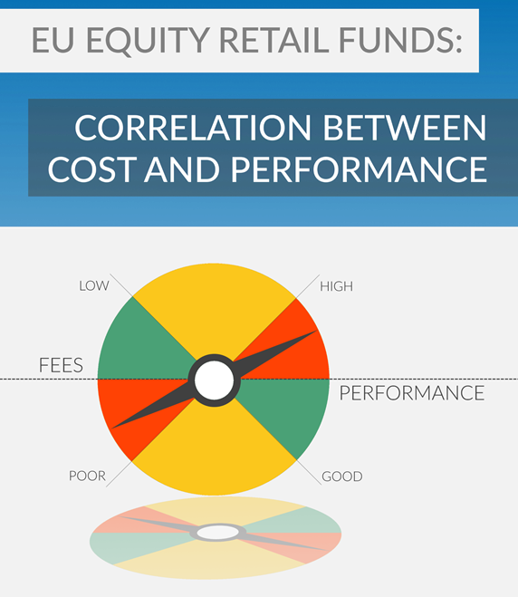

***
Contatto: Direttore delle comunicazioni ǀ Arnaud Houdmont ǀ +32 (0)2 514 37 77 ǀ houdmont@betterfinance.eu
Per cancellare l’iscrizione alla nostra mailing list, inviare una e-mail a info@betterfinance.eu

Abbiamo utilizzato periodi ininterrotti di 5 anni, iniziando con il primo trimestre del 2008 e terminando con il quarto trimestre del 2017, al fine di eliminare distorsioni nel market timing.

